榆林市2023年固体废物污染防治信息公告

2023年榆林市产生固体废物总量6913.4万吨，其中，一般工业固体废物产生量为6854.8万吨，危险废物产生量为58.6万吨，生活垃圾产生量为140.54万吨，建筑垃圾产生量为942.54万吨，城镇污水污泥产生量为12.66万吨。榆林市2023年固体废物污染环境防治信息详细情况如下。

一、一般工业固体废物

**1.产生、利用及处置情况**

2023年，本市一般工业固体废物产生量6854.8万吨，综合利用量为3335.6万吨（含综合利用往年贮存量8.63万吨），综合利用率为48.6%，主要利用方式为生产建筑材料、充填及回填等；处置量为2657.1万吨（含处置往年贮存量14万吨），处置率为38.7%，主要处置方式为填埋；累计贮存量为5413.7万吨。

**2.行业产生情况**

2023年，一般工业固体废物产生量排名前5的行业依次为采矿业、制造业、电力（热力、燃气及水生产）供应业、水利（环境和公共设施）管理业、批发和零售业，分别占全市一般工业固体废物产生量的56.6%、25.2%、18%、0.1%、0.09%，详细情况见图1。

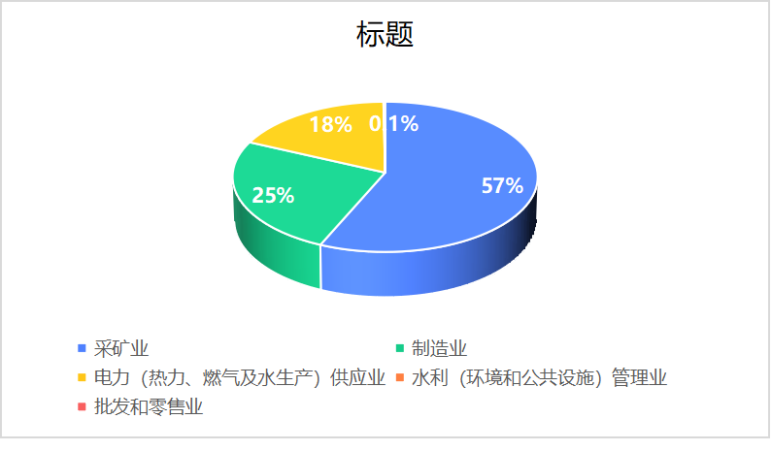

**图1 2023年本市主要行业一般工业固体废物产生情况**

**3.主要产生种类**

2023年，一般工业固体废物产生量排名前五的种类依次为煤矸石、粉煤灰、其他固体废物、锅炉渣、含钙废物，产生量分别占全市一般工业固体废物产生总量的51.7%、16.3%、10.4%、8.3%、4.3%，详细情况见表1。

**表1 一般工业固体废物主要种类产生、利用及处置情况**

|  |  |  |  |  |
| --- | --- | --- | --- | --- |
| 废物种类 | 产生量（万吨） | 综合利用量（万吨） | 处置量（万吨） | 累计贮存量（万吨） |
| 煤矸石 | 3546 | 1943.4 | 1205.9 | 1464.3 |
| 粉煤灰 | 1117.3 | 393.9 | 517.3 | 1486.78 |
| 其他固体废物 | 714.1 | 229.1 | 442.7 | 522.2 |
| 锅炉渣 | 574.9 | 195.5 | 284.7 | 814.6 |
| 含钙废物 | 291.8 | 291.4 | 0.37 | 90 |

**4.主要利用设施情况**

2023年，本市有6家大型单位开展一般工业固体废物利用活动，主要利用设施情况见表2。

**表2 一般工业固体废物利用设施情况**

|  |  |  |  |  |
| --- | --- | --- | --- | --- |
| 利用设施所属单位名称 | 利用废物种类 | 利用产品名称 | 设计利用能力（万吨/年） | 实际利用量（万吨） |
| 陕西汇荣禾能源环保科技有限公司 | 煤矸石 | 烧结砖 | 300 | 145 |
| 陕西北元集团水泥有限公司 | 炉渣、粉煤灰  脱硫石膏、镁渣、电石渣等 | 水泥、熟料 | 358 | 253 |
| 府谷县兴胜民煤矿有限公司膏体充填项目 | 煤矸石、粉煤灰 | 井下膏体充填 | 62 | 13 |
| 神木市金联粉煤灰制品有限公司 | 粉煤灰、炉渣  脱硫石膏、电石渣 | 砖块，一级、二级灰 | 144 | 135 |
| 米脂冀东水泥有限公司 | 煤矸石、煤泥  粉煤灰、气化渣、脱硫石膏、电石渣、镁渣等 | 水泥、熟料 | 120 | 93 |
| 榆神工业区管理委员会土地储备中心废弃矿坑修复治理项目 | 煤矸石 | 生态修复治理项目 | 380 | 147 |

**5.主要处置设施情况**

2023年，一般工业固体废物主要处置设施情况见表3。

**表3一般工业固体废物处置设施情况**

|  |  |  |  |  |  |
| --- | --- | --- | --- | --- | --- |
| 处置设施所属单位名称 | 处置场类型 | 处置废物种类 | 设计处置能力（万吨/年） | 实际处置量（万吨） | 使用年限/预期关闭时间（填埋场） |
| 陕西环保（集团）朗新环境服务有限公司 | 油气开采废弃物集中处置场 | 岩屑 | 81 | 14.4 | 可使用年限超过5年 |
| 泥浆 | 96 | 3.4 |
| 陕西德启环保有限公司 | 神木市锦界园区配套工业固废渣场 | 一般工业固废 | 110 | 107.7 | 即将封场 |
| 陕西环保（集团）定边大兴环境服务有限公司 | 油气开采废弃物集中处置场 | 岩屑 | 58 | 37.5 | 可使用年限超过5年 |
| 泥浆 | 6.2 | 2.5 |
| 陕西环保（集团）靖边大兴环境服务有限公司 | 油气开采废弃物集中处置场 | 岩屑 | 42 | 41.9 | 可使用年限超过5年 |
| 靖边县康利环保能源服务有限公司 | 油气开采废弃物集中处置场 | 岩屑 | 27.5 | 6.7 | 可使用年限超过5年 |
| 榆林高新区榆横工业废渣处理有限责任公司 | 高新区管委会配套工业固废渣场 | 一般工业固废 | 158 | 64.8 | 可使用年限超过5年 |
| 榆林高能时代环境技术有限公司 | 榆神工业区管委会配套工业固废渣场 | 一般工业固废 | 355 | 257.9 | 可使用年限超过5年 |

数据来源：榆林市生态环境局

二、危险废物

**1.产生、利用及处置情况**

2023年，本市危险废物（含医疗废物）产生量58.5万吨，利用量为40.45万吨（含利用往年贮存量0.35万吨），利用率为68.68%，主要利用方式为废油再提炼或其他废油的再利用；处置量为19.68万吨（含处置往年贮存量0.37万吨），处置率为33.4%，主要处置方式为焚烧、填埋；贮存量为1.34万吨。

2023年，本市医疗废物产生量2274.7吨，处置量2274.7吨，无害化处置率为100%，主要的处置方式为高温蒸煮。

**2.行业产生情况**

2023年，本市危险废物产生量排名前五的行业依次为石油和天然气开采业、基础化学原料制造 、合成材料制造、煤制液体燃料生产、炼焦，分别占全市危险废物产生总量的30.1%、11.1%、10.5%、9.3%、6.3%，详细情况见图2。

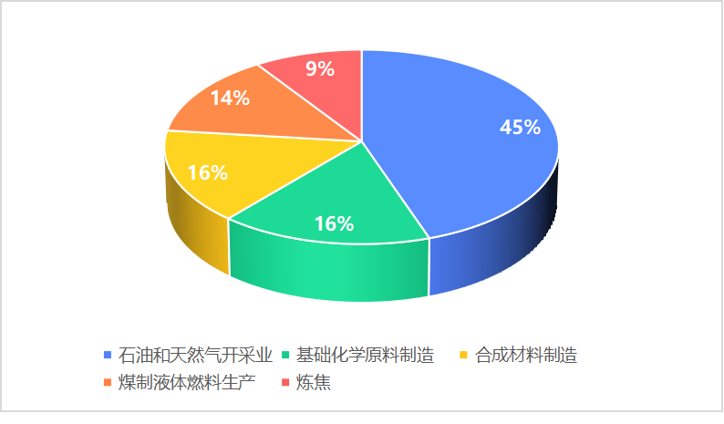

**图2 2023年本市主要行业危险废物产生情况**

**3.主要产生种类**

2023年，危险废物产生量排名前五的种类依次为HW08废矿物油与含矿物油废物、HW11精（蒸）馏残渣、HW48有色金属采选和冶炼废物、HW34废酸和HW18焚烧处置残渣，产生量分别占全市危险废物产生总量的37.1%、36.9%、5.7%、5.1%、4.9%，详细情况见表4。

**表4 危险废物主要种类产生、利用及处置情况**

|  |  |  |  |  |
| --- | --- | --- | --- | --- |
| 废物种类 | 产生量（万吨） | 利用量（万吨） | 处置量（万吨） | 贮存量（万吨） |
| HW08废矿物油与含矿物油废物 | 21.7 | 17.44 | 3.98 | 0.36 |
| HW11精（蒸）馏残渣 | 21.6 | 14.86 | 7.88 | 0.49 |
| HW48有色金属采选和冶炼废物 | 3.34 | 3.3 | 0.4 | 0.3 |
| HW34废酸 | 3.0 | 2.79 | 0.19 | 0.38 |
| HW18焚烧处置残渣 | 2.9 | 0 | 2.9 | 0.01 |

**4.危险废物转移情况**

2023年，本市运行危险废物联单转移量58.38万吨，其中省内转移46.4万吨，跨省转入6.36万吨，跨省转出5.62万吨。

**5.危险废物许可证颁发情况**

2023年，本市共有42家危险废物（含医疗废物）许可证持证单位，核准收集、利用、处置、贮存危险废物种类为HW11、HW08、HW31、HW49、HW50等，核准收集、利用、处置、贮存能力达到293.35万吨/年。本市危险废物许可证持证单位情况（附件1）。292023年，共颁发危险废物许可证用于处置医疗废物0份。

**6.危险废物自行利用处置情况**

2023年，本市实际自行利用危险废物11.39万吨，处置危险废物（包括医疗废物）17.27万吨，处置危险废物的主要种类为含矿物油废物、精蒸馏残渣、有色金属冶炼废物、废酸、焚烧处置残渣。

**7.主要处置设施情况**

2023年，本市共有9家单位从事危险废物处置活动，本市危险废物处置能力为101.514万吨/年，主要处置设施情况见表5。

**表5危险废物处置设施情况**

|  |  |  |  |  |  |
| --- | --- | --- | --- | --- | --- |
| 处置设施所属单位名称 | 处置设施类型 | 处置废物种类 | 设计处置能力（万吨/年） | 实际处置量（万吨） | 使用年限/预期关闭时间（填埋场） |
| 榆林市德隆环保科技有限公司 | 焚烧、物化、填埋 | 《国家危险废物名录》中除HW01和HW10以外的所有危险废物 | 16.144 | 9.14 | 2031年 |
| 定边县冠博环保科技有限公司 | 物化处置 | HW08 | 20 | 2.18 | / |
| 定边县东港污油泥土处理有限责任公司 | 热解碳化、填埋 | HW08，HW49，  HW18 | 21.3 | 6.4 | 填埋场服务期10年 |
| 陕西环保宏润固废处置有限公司 | 刚性填埋场 | HW11，HW50 | 1.8 | 0 | 2034年 |
| 榆林市勤录科污油处理有限责任公司 | 焚烧、热解 | HW06，HW08，HW09，HW11，HW12，HW13，HW17，HW35，HW37，HW38，HW49 | 14.4 | 3.85 | / |
| 靖边县绿色能源有限公司 | 热解 | HW08 | 10.5 | 1.74 | / |
| 陕西省靖边县鸿浩石油化工产品有限公司 | 热解 | HW49，HW08 | 15 | 2.64 | / |
| 国能榆林化工有限公司 | 危废填埋场 | HW11,HW49 | 1.64 | 2.61 | 2037年 |
| 榆林市九鼎医疗废物处置有限公司 | 高温蒸煮 | HW01 | 0.73 | 0.23 | / |

数据来源：榆林市生态环境局

三、生活垃圾

**1.产生、利用及处理情况**

2023年，本市城乡生活垃圾产生量约140.54万吨，其中，城市生活垃圾产生量约93.98万吨，农村生活垃圾产生量约46.56万吨。本市城乡生活垃圾无害化处理量约133.59万吨，无害化处理率为95.05%，其中，城市生活垃圾无害化处理量约93.98万吨，无害化处理率为100%，农村生活垃圾无害化处理量约39.61万吨（其中，榆阳区农村年产生活垃圾约8.6万吨，运往焚烧厂无害化处理约2.84万吨），无害化处理率为85.07%。

**2.生活垃圾处理设施情况**

本市共有生活垃圾处理设施13座，总处理能力为110.13万吨/年，其中焚烧处理能力占比43%，填埋处理能力占比57%。本市生活垃圾处理设施情况见表6。

**表6 本市生活垃圾处理设施情况**

|  |  |  |  |  |
| --- | --- | --- | --- | --- |
| 设施所属  单位名称 | 设施名称及类型 | 设计处理能力（万吨/年） | 实际处理量（万吨） | 使用年限/预期关闭时间（填埋场） |
| 榆林市绿能新能源有限公司 | 榆林市生活垃圾焚烧发电厂，类型：焚烧 | 47.45 | 32.2（包含榆阳区农村约2.84万吨） | 特许经营时限28年，包含2年建设期，预期2046年到期。 |
| 横山区环境卫生所 | 生活垃圾填埋场，类型：填埋 | 2.99 | 3.4 | 15年/2025年 |
| 神木市环境卫生所 | 生活垃圾填埋场，类型：填埋 | 10.95 | 13.05 | 10年/2029年 |
| 府谷县环境卫生所 | 生活垃圾填埋场，类型：填埋 | 5.5 | 5.4 | 30年/2028年 |
| 定边县环境卫生所 | 生活垃圾填埋场，类型：填埋 | 11.28 | 11.83 | 18年/2028年 |
| 靖边县环境卫生所 | 生活垃圾填埋场，类型：填埋 | 10.95 | 12 | 10年/2027年 |
| 绥德县环境卫生所 | 生活垃圾填埋场，类型：填埋 | 7.15 | 5.5 | 14年/2025年 |
| 米脂县环境卫生所 | 生活垃圾填埋场，类型：填埋 | 2.92 | 3.1 | 20年/2031年 |
| 佳县环境卫生所 | 生活垃圾填埋场，类型：填埋 | 1.46 | 1 | 14年/2029年 |
| 吴堡县环境卫生所 | 生活垃圾填埋场，类型：填埋 | 1.75 | 2.4 | 14年/2024年 |
| 清涧县环境卫生所 | 生活垃圾填埋场，类型：填埋 | 2.37 | 2.1 | 17年/2038年 |
| 子洲县环境卫生所 | 生活垃圾填埋场，类型：填埋 | 2.37 | 2 | 22年/2033年 |

**3.生活垃圾分类情况**

2023年，本市城市生活垃圾分类覆盖率达到93.34%，生活垃圾回收利用量10.48万吨，回收利用率达到30.6%，资源化利用率达到68.04%。

本市厨余垃圾清运量为1.94万吨，利用量为1.94万吨；可回收物回收量为10.48万吨，利用量为10.48万吨；有害垃圾清运量为2.14万吨，无害化处理量为2.14万吨；其他垃圾清运量为32.2万吨，无害化处理量为32.2万吨。

数据来源：榆林市城市管理执法局

四、建筑垃圾

**1.产生、利用及处理情况**

2023年，本市建筑垃圾产生量为942.54万吨，资源化利用量903万吨，主要利用方式为回填，填埋量39.54万吨。

工程渣土产生量为903万吨，资源化利用量903万吨；拆除垃圾产生量为23.724万吨，填埋量23.724万吨；装修垃圾产生量为15.816万吨，填埋量15.816万吨。

**2.主要处理设施情况**

2023年，本市共有10家单位开展建筑垃圾处理活动，本市建筑垃圾处理能力为43.8万吨/年，主要处理设施情况见表7。

**表7 建筑垃圾处理设施情况**

|  |  |  |  |
| --- | --- | --- | --- |
| 处理设施  所属单位名称 | 处理建筑垃圾  种类 | 设计处理能力（万吨/年） | 实际处理量（万吨） |
| 所属单位：榆林市环境卫生服务中心；设施名称：榆林市青云建筑垃圾场 | 拆除垃圾、装修垃圾 | 43.8 | 39.54 |
| 所属单位：神木市环卫所；设施名称：神木市建筑垃圾填埋场 | 拆迁垃圾、装修垃圾 | 无 | 3.65 |
| 所属单位：府谷县环卫所；设施名称：府谷县建筑垃圾临时填埋场 | 拆迁垃圾、装修垃圾 | 无 | 3.63 |
| 所属单位：定边县环卫所；设施名称：定边县建筑垃圾处理处置场 | 拆迁垃圾、装修垃圾 | 无 | 8.76 |
| 所属单位：靖边县环卫所；设施名称：靖边县建筑垃圾填埋场 | 拆迁垃圾、装修垃圾 | 无 | 12.78 |
| 所属单位：绥德县环卫所；设施名称：绥德县房岩村建筑垃圾填埋场 | 拆迁垃圾、装修垃圾 | 无 | 7.3 |
| 所属单位：米脂县环卫所；设施名称：米脂县班家沟建筑垃圾填埋场 | 拆迁垃圾、装修垃圾 | 无 | 7.8 |
| 所属单位：吴堡县环卫所；设施名称：吴堡县辛庄建筑垃圾填埋场 | 拆迁垃圾、装修垃圾 | 无 | 0.8 |
| 所属单位：吴堡县环卫所；设施名称：清涧县建筑垃圾填埋场 | 拆迁垃圾、装修垃圾 | 无 | 0.73 |
| 所属单位：吴堡县环卫所；设施名称：子洲县建筑垃圾填埋场 | 拆迁垃圾、装修垃圾 | 无 | 43.8 |

数据来源：榆林市城市管理执法局

五、农业固体废物

**1.农作物秸秆产生及利用情况**

2023年，本市农作物秸秆产生量为299.64万吨，可收集量281.91万吨，利用量263.02万吨，利用率为93.3%。

**2.农作物秸秆利用设施情况**

2023年，本市共有341家单位从事农作物秸秆利用活动，本市农作物秸秆利用能力为9.85万吨/年。

**3.畜禽粪污产生及利用情况**

2023年，本市畜禽粪污收集量82.14万吨，利用量82.14万吨。

**4.畜禽粪污处理设施情况**

2023年，本市共有1361家畜禽养殖场（户）从事畜禽粪污处理活动，本市畜禽粪污处理能力为82.14万吨/年。

**5.废弃农用薄膜回收利用情况**

2023年，本市废弃农用薄膜使用量8557.2吨，回收量7207.1吨，回收率为84.22%，利用量281.91吨。

**6.废弃农药包装物回收利用情况**

2023年，本市废弃农药包装物回收量为203.38吨，回收率为38%。

数据来源：榆林市农业农村局（初步数据）

六、城镇污水处理厂污泥

**1.城镇污水处理厂污泥产生及处理情况**

2023年，本市建成并运行的城镇污水处理厂14座，年污泥产生量为12.66万吨，处置量为12.66万吨，处置率100%。

数据来源：榆林市住建局

七、再生资源

**1.回收情况**

2023年，本市废钢铁、废塑料、废纸、废轮胎、废弃电器电子产品、报废机动车、废旧纺织品、废玻璃、废电池（铅蓄电池除外）、废家具等十大类别的再生资源回收总量为127.5万吨。2023年再生资源主要十大类别回收情况见图3。

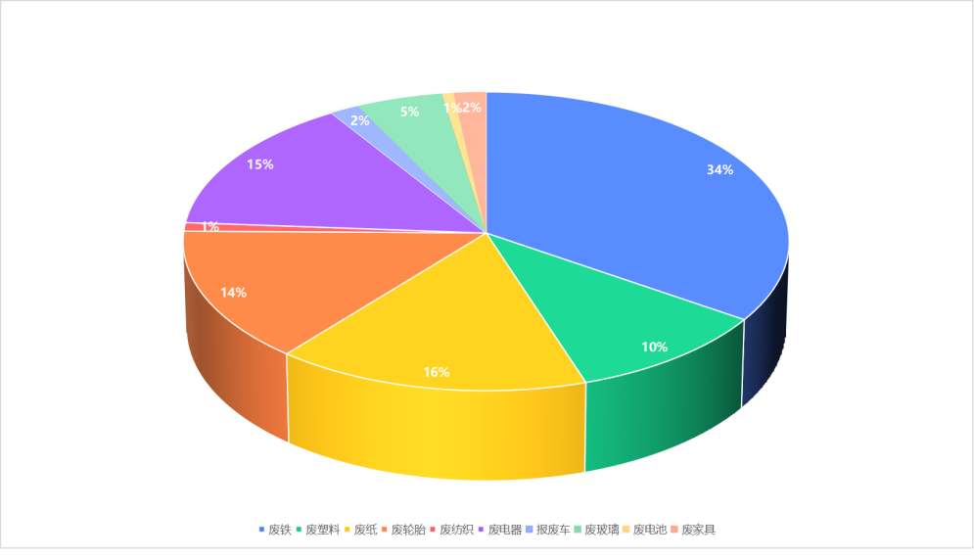

**图3 2023年再生资源主要十大类别回收情况**

**2.废弃电器电子产品回收及拆解处理情况**

截止2023年，本市无持有废弃电器电子产品处理资格证的企业。

**3.报废机动车回收及拆解情况**

2023年，本市报废机动车回收量6703辆；主要拆解产物包括旧机动车，拆解产物总量8750.21吨，处置量8107.21吨。

**4.一次性塑料制品使用及回收情况**

2023年，本市快递企业可降解塑料包装袋使用量为201.3万个，可降解塑料胶带使用量为15.8万卷。

数据来源：榆林市商务局、榆林市邮政管理局

八、其他内容

2023年，本市医疗机构产生收集玻璃(一次性塑料)输液瓶(袋)产生量774.426吨，其中处理量为313.645 吨，处理利用量为460.781吨，年处理能力为33800吨。

数据来源：榆林市卫生健康委员会